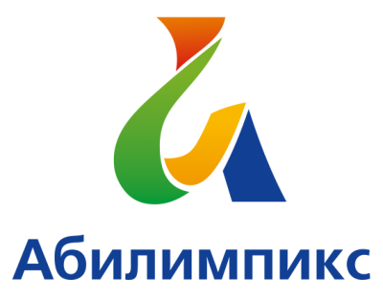 | ПРОГРАММА  ПРОВЕДЕНИЯ ЧЕМПИОНАТА СВЕРДЛОВСКОЙ ОБЛАСТИ «АБИЛИМПИКС» - 2022  ПО КОМПЕТЕНЦИИ «СУХОЕ СТРОИТЕЛЬСТВО И ШТУКАТУРНЫЕ РАБОТЫ»  (СТУДЕНТЫ)

Сроки проведения: 20 апреля 2022 года
Место проведения: Свердловская область, город Екатеринбург, ул. Артинская, 26.
ГАПОУ СО «Социально-профессиональный техникум «Строитель»

1 день – 20 апреля 2022 года

Время | Мероприятие | Место проведения
08.00-08.30 | Прибытие участников, экспертов, организаторов. Медицинский контроль. Регистрация. | Холл (1 этаж)
08.00-09.00 | 3автрак | Столовая техникума.
09.00-09.20 | Открытие. Просмотр видеоролика, торжественная часть. | Актовый зал
09.20-09.40 | Жеребьевка.  Размещение участников по рабочим местам, адаптация на рабочих местах, инструктаж по технике безопасности | Мастерская для подготовки штукатуров  .
9.40-12.40 | УЧАСТНИКИ  Выполнение конкурсного задания | Мастерская для подготовки штукатуров
9.40-12.40 | СОПРОВОЖДАЮЩИЕ:  1. Кофе брейк; Команда А – конференц-зал  2. Нейрографика | 1. Конференц-зал  2. Кабинет 211.
12.40-13.20 | Обед | Столовая техникума
13.20-16.20 | УЧАСТНИКИ  Выполнение конкурсного задания | Мастерская для подготовки штукатуров
16.20-17.20 | Рабочее заседание экспертов по компетенциям, итоги соревнований. | Мастерская для подготовки штукатуров
13.20-16.20  16.20-17.20 | УЧАСТНИКИ и СОПРОВОЖДАЮЩИЕ:  Свободное время с настольными играми  Мы рисуем «Профессия будущего» | Медиастудия
17.20-17.40 | Торжественная часть. Награждение победителей и призеров. | Актовый зал  .
17.40 | Отъезд участников, гостей, организаторов
2-й день - 21 апреля 2022 года
16.00-17.30 | Торжественная церемония закрытия Чемпионата Свердловской области «Абилимпикс» (он-лайн трансляция) | Он-лайн трансляция из студии «Дворца молодёжи»

